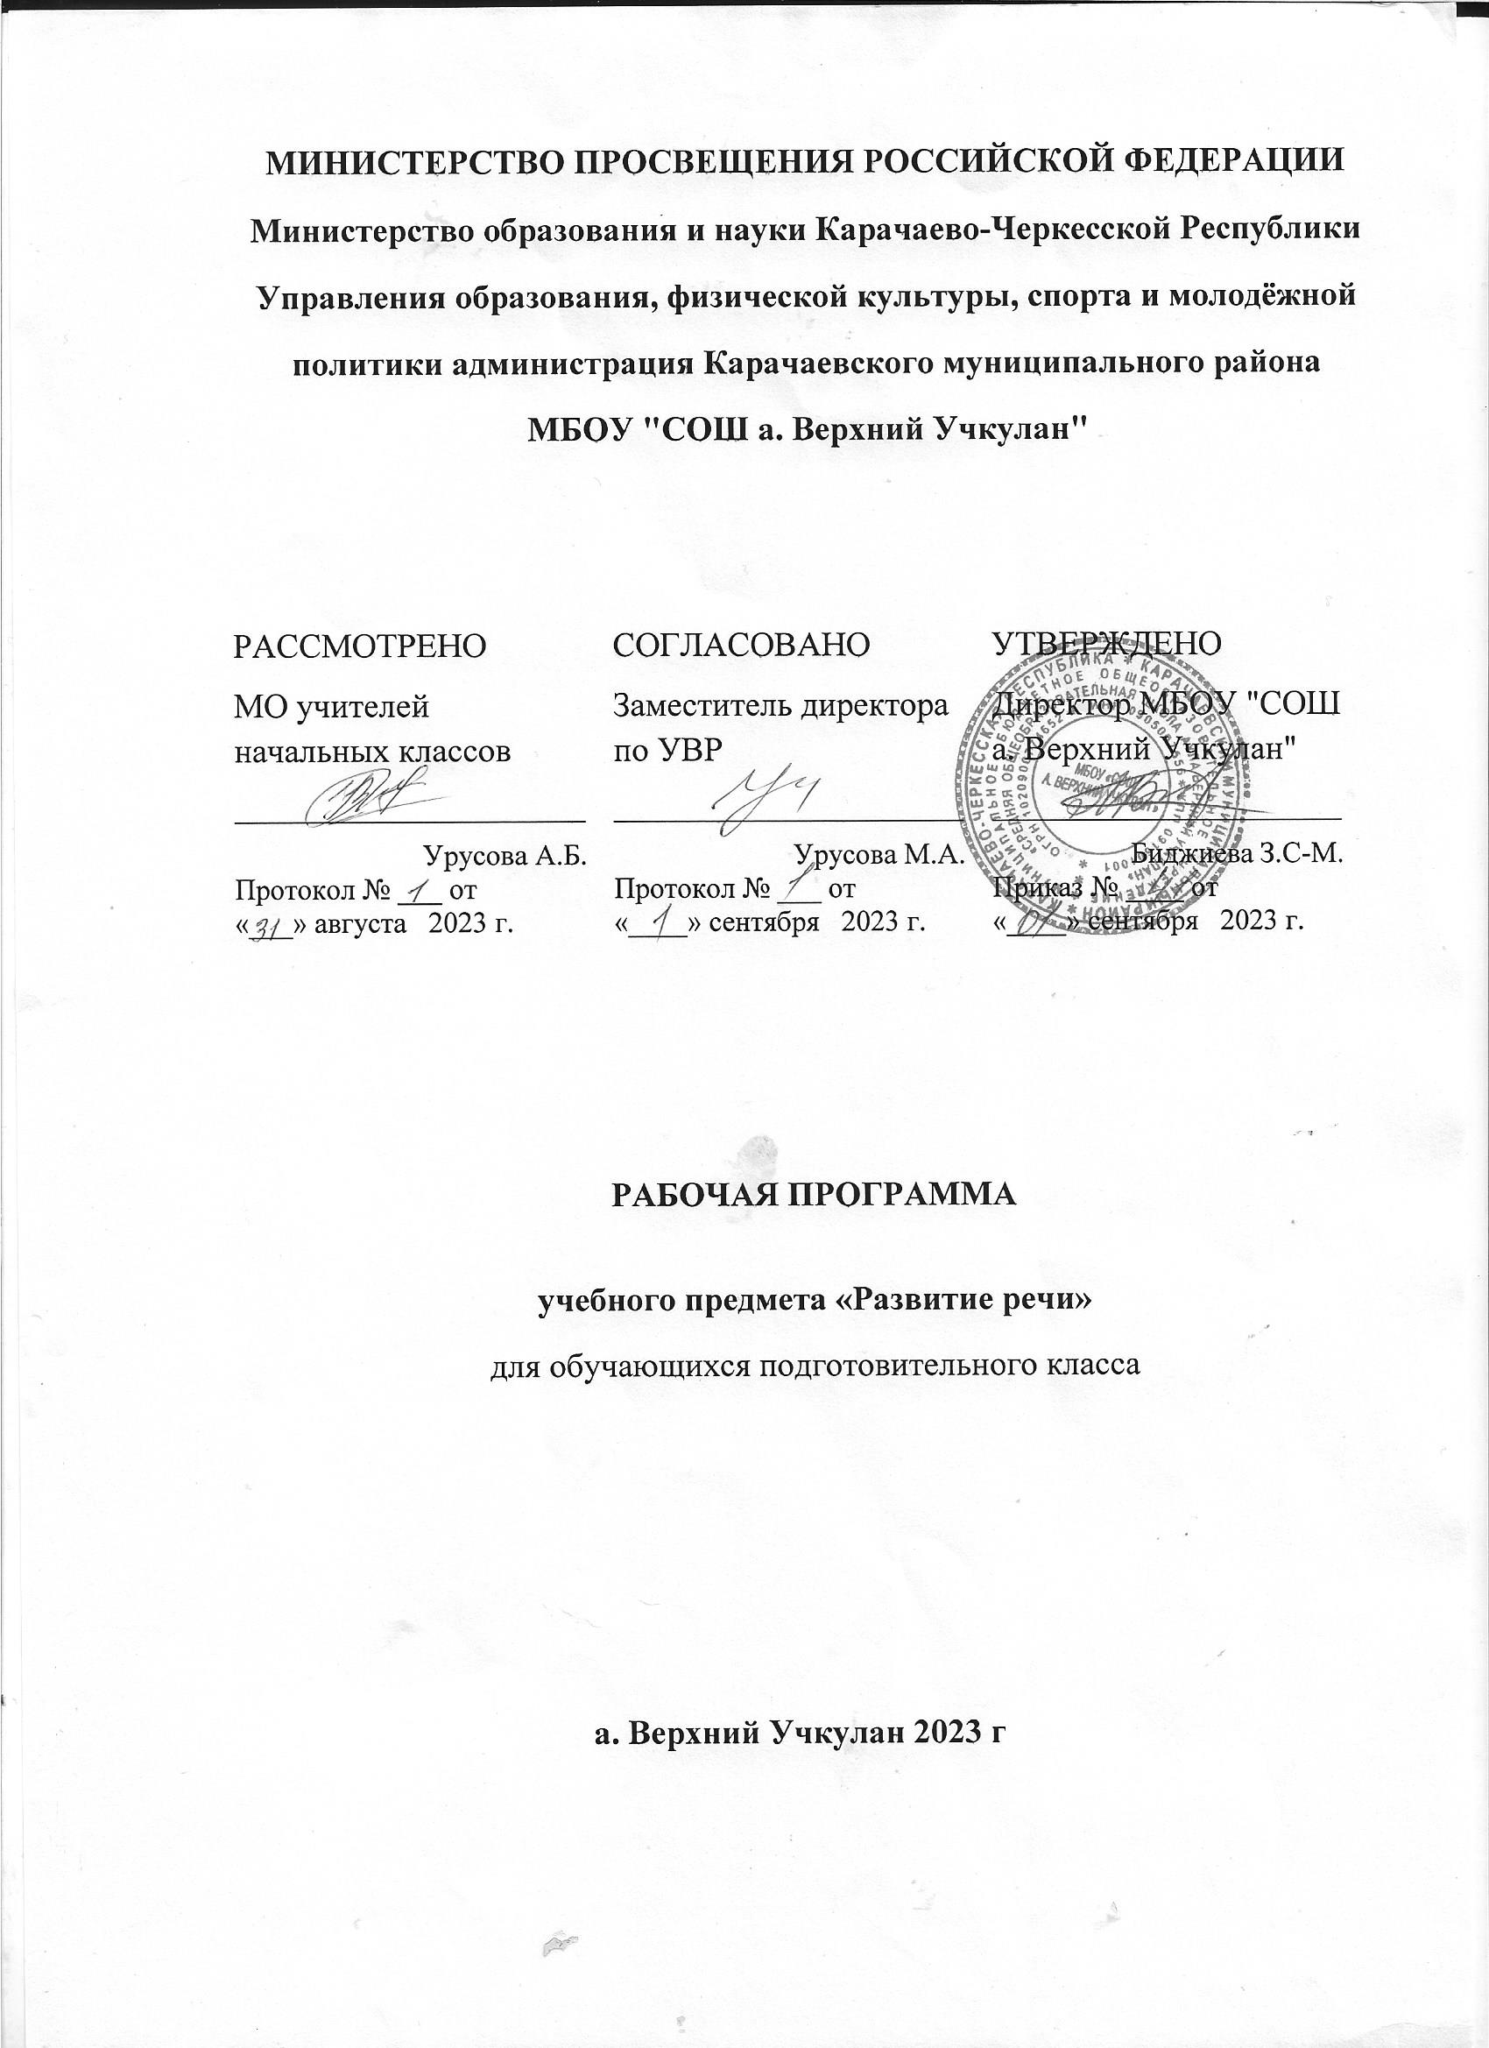

Развитие речи.

Пояснительная записка.

Программный курс рассчитан на 4 часа в неделю, что составляет 132ч. в год.

Задачи устного курса состоят в следующем:

1. Научить учащихся воспринимать на слух несложную русскую речь, заложить основы правильного русского произношения звуков, словосочетаний, слов.
2. Выработать у учащихся навыки построения небольших повествовательных и вопросительных предложений.
3. Создать у учащихся определённый словарь и фразеологический запас.
4. Научить детей слушать, понимать и говорить на русском языке в пределах лексики.
5. Выработать умение составлять небольшие рассказы по сюжетным картинам и личным наблюдениям.

Все знакомые слова и конструкции предложений должны использоваться учащимися

1. в разговоре друг с другом,
2. с учителем на уроке,
3. в процессе игры на перемене,
4. на внеклассных мероприятиях.

Литература:

1. Л .Д. Митюшина « Учимся говорить по-русски»
2. Н. С. Жукова «Букварь»
3. В. Г. Безладная «Тропинка в школу»

**Развитие речи**

|  |  |  |  |  |  |  |  |  |  |  |
| --- | --- | --- | --- | --- | --- | --- | --- | --- | --- | --- |
| № | Тема урока | | Кол-во  час. | | | Цели и задачи | | Дата | | |
| план. | | факт. |
| 1-2 | В школе. | | 2 | | | Ознакомить учащихся со словами: школа, учитель, ученик, учебные принадлежности, учебники, парта и доска | |  | |  |
| 3 | Игры и игрушки | | 1 | | | Ознакомить учащихся со словами: мяч, скакалка, барабан, кукла, вертолет, матрешка, игрушка | |  | |  |
| 4 | Семья. Работа и отдых | | 1 | | | Ознакомить учащихся со словами:  бабушка, дедушка, сестра, брат, сын, дочь, читает, вяжет, шьет | |  | |  |
| 5 | Животные | | 1 | | | Ознакомить учащихся со словами: утка, гусь, курица, лошадь, коза, корова,…молоко, мясо, шерсть | |  | |  |
| 6 | Сад и огород  (с.18-19) | | 1 | | | Ознакомить учащихся со словами: сажает, копает, поливает, лопата, грабли, ведро, лейка | |  | |  |
| 7 | Посуда и пища | | 1 | | | Ознакомить учащихся со словами: чайник, чай, кастрюля, сметана, хлеб, масло, молоко, печенье. чашка | |  | |  |
| 8 | Одежда и обувь | | 1 | | | Ознакомить учащихся со словами: рубашка, свитер, шарф, платье, пальто, туфли, сапоги, боты, ботинки | |  | |  |
| 9-10 | Здоровье и отдых | | 2 | | | Ознакомить учащихся со словами: игры в мяч, прогулка, свежий воздух, экскурсии, беседа, передачи | |  | |  |
| 11 | В цирке  (с.32-33) | | 1 | | | Ознакомить учащихся со словами: клоун, дрессировщик, артист, кольцо, обруч, арена, водит, катает | |  | |  |
| 12 | Наш труд  (с.40-41) | | 1 | | | Ознакомить учащихся со словами: чистит, моет, набирает воду, рисует, кормит, учит, убирает | |  | |  |
| 13 | Сказка «Теремок» | | 1 | | | Пересказ, инсценировка | |  | |  |
| 14 | Утро школьника  (с.46) | | 1 | | | Ознакомить учащихся со словами: умывается, чистит зубы, завтракает, одевается, расчесывается | |  | |  |
| 15 | На реке | | 1 | | | Ознакомить учащихся со словами: вода, река, купаются, лёд, опасно, осторожно | |  | |  |
| 16 | Сказка «Курочка ряба» | | 1 | | | Обучение учащихся пересказу | |  | |  |
| 17 | Транспорт  (с. 54-56) | | 1 | | | Ознакомить учащихся со словами: транспорт, грузовой, легковой, троллейбус, скорая | |  | |  |
| 18 | В зоопарке  (с.56-57) | | 1 | | | Обучение учащихся составлению предложении | |  | |  |
| 19 | В библиотеке  (с.60) | | 1 | | | Обучение учащихся составлению предложении | |  | |  |
| 20 | Помощь взрослым  (с.62-63) | | 1 | | | Ознакомить учащихся со словами: пилит, сгребает, стругает | |  | |  |
| 21 | Сказки:  «Винни Пух»,  «Волк и козлята » | | 1 | | | Продолжить работу по обучению пересказу учащихся | |  | |  |
| 22 | В магазине | | 1 | | | Обучение учащихся составлению предложении | |  | |  |
| 23 | Домашние и дикие животные | | 1 | | | Расширить знания учащихся о домашних и диких животных | |  | |  |
| 24 | Осень | | 1 | | | Обучение учащихся составлению предложении | |  | |  |
| 25-27 | Уборка урожая | | 3 | | | Ознакомить учащихся со словами: пшеница, комбайн, косит, сыпет, кукуруза | |  | |  |
| 28 | На ярмарке | | 1 | | | Обучение учащихся составлению диалогов | |  | |  |
| 29 | Предметы личной гигиены (с.92) | | 1 | | | Углубить знания об использовании предметов личной гигиены | |  | |  |
| 30 | Уборка в доме | | 1 | | | Обучение учащихся составлению рассказа | |  | |  |
| 31 | К.Чуковский «Мойдодыр» | | 1 | | | Познакомить учащихся с произведением К.Чуковский «Мойдодыр» | |  | |  |
| 32 | В столовой  (с.99) | | 1 | | | Углубление знаний о поведении в столовой | |  | |  |
| 33 | Птицы | | 1 | | | Расширение знаний учащихся о видах птиц | |  | |  |
| 34-35 | Зимние забавы | | 2 | | | Учимся составлять предложения по заданной теме | |  | |  |
| 36 | Сказка  «СнежнаяКоролева» | | 1 | | | Обучение учащихся пересказу | |  | |  |
| 37 | Зимовье | | 1 | | | Углубить знания учащихся о том, как зимуют звери | |  | |  |
| 38 | Козлята | | 1 | | | Обучение учащихся составлению рассказа по картине | |  | |  |
| 39 | Зайкина избушка | | 1 | | | Обучение учащихся составлению рассказа по картине | |  | |  |
| 40 | Маша и медведь | | 1 | | | Обучение учащихся составлению рассказа по картине | |  | |  |
| 41 | Сказки А.С.Пушкина | | 1 | | | Познакомить учащихся со сказками Пушкина | |  | |  |
| 42 | Сказка  «Маша и медведь» | | 1 | | | Закрепить знания учащихся о сказке «маша и медведь» | |  | |  |
| 43 | Сказка  «Красная шапочка» | | 1 | | | Инсценирование сказки | |  | |  |
| 44 | Сказка  «Лиса и журавль» | | 1 | | | Инсценирование сказки | |  | |  |
| 45 | Ёлка | | 1 | | | Составление рассказа | |  | |  |
| 46-47 | Обобщение и повторение | | 2 | | | Повторение пройденного | |  | |  |
| 48 | Звук [а] и  буквы А, а | | 1 | | | Ознакомить со звуками и буквами | |  | |  |
| 49 | Звук [у] и  буквы У, у | | 1 | | | Ознакомить со звуками и буквами | |  | |  |
| 50 | Звук [о] и  буквы О,о | | 1 | | | Ознакомить со звуками и буквами | |  | |  |
| 51 | Звук [м] и  буквы М, м | | 1 | | | Ознакомить с признаками согласного звука | |  | |  |
| 52 | Звук [с] и  буквы С, с | | 1 | | | Ознакомить с признаками согласного звука | |  | |  |
| 53 | Закрепление изученных букв | | 1 | | | Повторение и обобщение пройденного | |  | |  |
| 54 | Соединение: ау, уа | | 1 | | | Обучение слиянию букв в слог | |  | |  |
| 55 | Чтение слогов | | 1 | | | Упражнение в чтение слогов | |  | |  |
| 56-57 | Соединение: ам, ум | | 2 | | | Упражнение в чтении соединения букв | |  | |  |
| 58 | Чтение слогов: ас, ус, ос | | 1 | | | Обучение звуковому анализу | |  | |  |
| 59 | Чтение прямого слога (согл.+гласн.): ма, му | | 1 | | | Обучение чтению прямого слога  (согл.+гласн.): | |  | |  |
| 60 | Слитное чтение слогов (с. 16-17) | | 1 | | | Упражнение в чтение слогов | |  | |  |
| 61 | Закрепление | | 1 | | | Развитие навыков чтения вслух и хором | |  | |  |
| 62 | Звук [х] и  буквы Х, х | | 1 | | | Ознакомить со звуками и буквами | |  | |  |
| 63 | Чтение слогов | | 1 | | | Развитие фонематического слуха у учащихся | |  | |  |
| 64 | Звук [р] и  буквы Р, р | | 1 | | | Ознакомить со звуками и буквами | |  | |  |
| 65 | Закрепление | | 1 | | | Закрепить умение читать, определять на слух место звука в словах | |  | |  |
| 66 | Звук [ш] и  буквы Щ, щ | | 1 | | | Упражнение в чтение сочетаний букв вида: шма, шму… | |  | |  |
| 67 | Звук [ш],[с] и буквы Ш, С | | 1 | | | Упражнение в чтение слогов и слов с С-Ш | |  | |  |
| 68 | Звук [ы] и буквы Ы | | 1 | | | Упражнение в чтении предложений | |  | |  |
| 69 | Звук [л] и буквы Л, л | | 1 | | | Упражнение в чтении слогов и слов | |  | |  |
| 70 | Повторение и закрепление | | 1 | | | Стимулировать способность детей придумывать слова | |  | |  |
| 71 | Звук [н] и  буквы Н, н | | 1 | | | Упражнение в чтение слогов и слов | |  | |  |
| 72 | Повторение  (с.29) | | 1 | | | Закрепление навыков чтения слогов и слов | |  | |  |
| 73 | Закрепление изученных букв  (с.30) | | 1 | | | Повторение | |  | |  |
| 74 | Звук [к] и  буквы К, к | | 1 | | | Познакомить учащихся с буквами К, к | |  | |  |
| 75 | Звук [т] и  буквы Т, т | | 1 | | | Познакомить учащихся с буквами Т, т | |  | |  |
| 76-77 | Звук [и] и  буквы И, и | | 2 | | | Познакомить учащихся с буквами И, и | |  | |  |
| 78 | Звук [п] и  буквы П, п | | 1 | | | Познакомить учащихся с буквами П,п | |  | |  |
| 79-80 | Звук [з] и  буквы З,з | | 2 | | | Познакомить учащихся с буквами З, з | |  | |  |
| 81-82 | Упражнение в чтении слов с буквами С-З | | 2 | | | Развитие у учащихся навыков правильного чтения | |  | |  |
| 83 | Звук [й] и  буквы Й, й | | 1 | | | Ознакомление с буквами Й, й. | |  | |  |
| 84 | Упражнение в чтении слов с буквами Й- И, | | 1 | | | Упражнение в чтении **и** и **й** | |  | |  |
| 85 | Упражнение в чтении слов с буквами ЫЙ- ИЙ | | 1 | | | Упражнение в чтении **ый** и **ий** | |  | |  |
| 86 | Звук [г] и  буквы Г,г | | 1 | | | Познакомить учащихся с буквами Г, г | |  | |  |
| 87 | Упражнение в чтении слов с буквами Г-К | | 1 | | | Упражнение в чтении слогов с **г** и **к** | |  | |  |
| 88-89 | Звук [в] и  буквы В,в | | 2 | | | Познакомить учащихся с буквами В,в | |  | |  |
| 90 | Упражнение в чтении текстов | | 1 | | | Развитие у учащихся навыков правильного чтения | |  | |  |
| 91 | Звук [д] и  буквы Д, д | | 1 | | | Познакомить учащихся с буквами Д,д | |  | |  |
| 92 | Упражнение в чтении текстов с буквами Д-Т | | 1 | | | Упражнение в чтении слов с Д - Т | |  | |  |
| 93 | Звук [б] и  буквы Б, б | | 1 | | | Познакомить учащихся с буквами Б,б | |  | |  |
| 94-95 | Упражнение в чтении текстов на буквы Б- П(с.54-55) | | 2 | | | Упражнение в чтении слов с Б-П | |  | |  |
| 96 | Упражнение в чтении текстов(с.56-57) | | 1 | | | Совершенствование навыков чтения | |  | |  |
| 97 | Звук [ж] и  буквы Ж, ж | | 1 | | | Познакомить учащихся с буквами Ж,ж | |  | |  |
| 98 | Упражнение в чтении слов с буквами Ж и З, Ж и Ш | | 1 | | | Упражнение в чтении слов с и предложений | |  | |  |
| 99-100 | Звук [e] и буквы Е,е | | 2 | | | Познакомить учащихся с буквами Е,е | |  | |  |
| 101-102 | Буква Ь | | 2 | | | Познакомить учащихся с буквами Ь | |  | |  |
| 103 | Упражнение в чтении слов с буквой Ь | | 1 | | | Упражнение в чтении слов с Ь | |  | |  |
| 104-105 | Звук [я] и буквы Я, я | | 2 | | | Познакомить учащихся с буквами Я,я | |  | |  |
| 106-107 | Чтение текстов (70-71) | | 2 | | | Совершенствование навыков чтения | |  | |  |
| 108-109 | Звук [ю] и буквы Ю, ю | | 2 | | Познакомить учащихся с буквами Ю,ю | |  | |  | |
| 110-111 | Звук [ё] и буквы Ё,ё | | 2 | | Познакомить учащихся с буквами Ё,ё | |  | |  | |
| 112 | Упражнение в чтении текстов с буквами Ё-Е | | 1 | |  | |  | |  | |
| 113 | Упражнение в чтении текстов (76-77) | | 1 | | Совершенствование навыков чтения | |  | |  | |
| 114 | Звук [ч] и буквы Ч, ч | | 1 | | Познакомить учащихся с буквами Ч,ч | |  | |  | |
| 115 | Упражнение в чтении текстов с буквами Ч-С-Ш | | 1 | | Совершенствование навыков чтения | |  | |  | |
| 116-117 | Звук [э] и буквы Э, э | | 2 | | Познакомить учащихся с буквами Э,э | |  | |  | |
| 118-119 | Звук [ц] и буквы Ц, ц | 2 | | Познакомить учащихся с буквами Ц, ц | | |  | |  | |
| 120-121 | Упражнение в чтении слов с буквами Ц- Ч, Ц- С | 2 | | Упражнение в чтении слов и предложений с буквами Ц-Ч | | |  | |  | |
| 122-123 | Звук [ф] и буквы Ф, ф | 2 | | Познакомить учащихся с буквами Ф, ф | | |  | |  | |
| 124-125 | Упражнение в чтении текста (89) | 2 | | Совершенствование навыков чтения | | |  | |  | |
| 126-127 | Звук [щ] и буквы Щ, щ | 2 | | Познакомить учащихся с буквами Щ,щ | | |  | |  | |
| 128-129 | Упражнение в чтении текстов ( 91-92) | 2 | | Совершенствование навыков чтения | | |  | |  | |
| 130 | Буква Ъ .  Упражнение в чтении текстов с Ъ-Ь | 1 | | Познакомить учащихся с буквами Ъ | | |  | |  | |
| 131-132 | Повторение пройденного материала за год | 3 | | Совершенствование слогового чтения учащихся | | |  | |  | |